Расписание уроков для 4 класса на 06.05 -08.05.2020 г.

МАТЕМАТИКА
дата | Тема урока | Задачи урока | Содержание урока | Задания на отметку
06.05. | Письменное деление на трехзначное число | Формирование умения делить многозначные числа на трёхзначные, когда в записи частного одна, две цифры. Закрепление нумерации многозначных чисел, алгоритма письменного деления на двузначное число. | 1. Вспомните алгоритм деления на трехзначное число, учебник срт.74  2. В помощь можете посмотреть видеоурок:  https://resh.edu.ru/subject/lesson/5251/main/218090/  3. Повторить определения:  Частное – результат деления одного числа на другое.  Неполное частное – результат деления с остатком, который показывает, какое максимальное число раз делитель содержится в делимом. | Учебник стр. 74 № 294, №297
07.05. | Письменное деление на трехзначное число | Формирование умения делить многозначные числа на трёхзначные, когда в записи частного одна, две цифры. Закрепление нумерации многозначных чисел, алгоритма письменного деления на двузначное число. | 1. Вспомните алгоритм деления на трехзначное число, учебник срт.75  2. В помощь можете посмотреть видеоурок: https://www.youtube.com/watch?v=JQhore7UHC0  3. Вспомните алгоритм решения:  Найдите значение частного чисел и .  Решение  Первое неполное делимое – это , значит, в записи частного будут три цифры. (Рис. 1.)  Рис. 1. Деление чисел в столбик  Разделим на . Чтобы легче было найти цифру частного, разделим не на , а на Для этого разделим на , затем на . Получается – это пробная цифра. Ее нельзя сразу записывать в частном, а сначала надо проверить, подходит ли цифра 2.  Выполним проверку:  Получили остаток . Значит, цифра подходит, ее можно записать в частном вместо разряда сотен. Образуем второе неполное делимое (Рис. 2.).  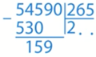  Рис. 2. Деление в столбик (продолжение)  Разделим на . Получится ноль. Мы знаем, что при умножении любого числа на ноль будет ноль. А при вычитании нуля из числа будет то же самое число. Запишем вместо разряда десятков в частном ноль и сразу перейдем к образованию следующего неполного делимого.  Следующее неполное делимое – это (Рис. 3).  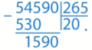  Рис. 3. Деление в столбик (продолжение)  Разделим на . Чтобы легче было подобрать цифру частного, разделим на , получится . Это только пробная цифра частного, поэтому необходимо проверить, подойдет ли она.  Выполним проверку:  Значит, не подходит, а частное будет меньше . Проверим, подойдет ли .  Цифра подходит, ее можно записать в частном вместо разряда единиц. Значит, значение частного – 206 (Рис. 4).  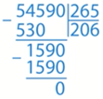  Рис. 4. Деление в столбик (продолжение)  Зная, как связаны компоненты при делении, мы можем выполнить проверку и узнать, верно ли получен результат.  Если делитель умножить на значение частного, то получится делимое.  Проверим, как выполнено деление с помощью умножения. Для этого умножим на .  Выполним умножение в столбик. Умножим множитель на число единиц второго множителя, то есть на . Мы получили первое неполное произведение (Рис. 5).  Рис. 5. Проверка деления умножением  Найдем второе неполное произведение. Для этого умножим множитель на число десятков второго множителя, то есть на . Мы знаем, что при умножении на всегда получается , поэтому сразу можем перейти к умножению на сотни второго множителя – на (Рис. 6).  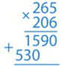  Рис. 6. Проверка деления умножением (продолжение)  – это число сотен, поэтому результат надо начать записывать под разрядом сотен. Сложим два неполных произведения (Рис. 7).  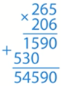  Рис. 7. Проверка деления умножением (продолжение)  Сравним полученный результат с делимым. Числа совпадают, значит, деление было выполнено верно.  Ответ: . | Учебник стр.75 №304,307

РУССКИЙ ЯЗЫК
дата | Тема урока | Задачи урока | Содержание урока | Задания на отметку
06.05. | Части речи. (самостоятельные и служебные) | Выявить особенности самостоятельных и служебных частей речи, систематизировать знания о них. Определить роль служебных частей речи, доказать их значимость в предложении и тексте | 1. Учебник стр. 165.  2. 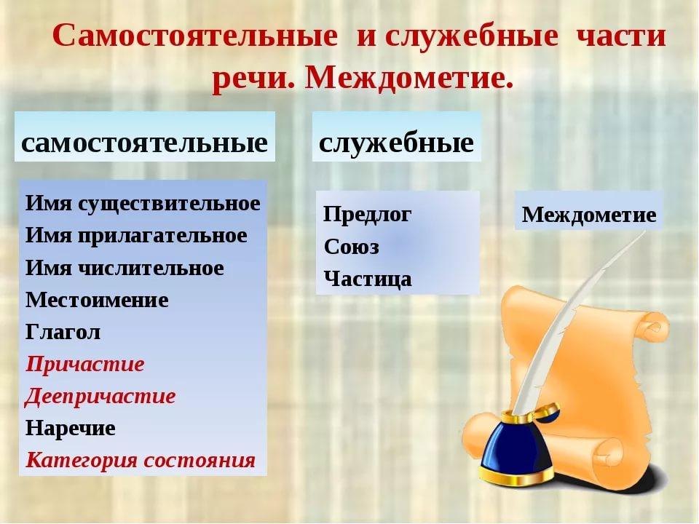  3. Прочитайте стихотворение О. Высотской. Какие части речи в нём названы? Выпишите их названия в столбик и приведите на каждую часть речи по 2-3 своих примера.  Весёлая грамматика  Существительное — школа.  Просыпается — глагол.  С прилагательным весёлый  Новый школьный день пришёл.  Встали мы — местоименье,  Бьёт числительное семь.  За ученье, без сомненья,  Приниматься надо всем.  Мы наречием отлично  На уроках дорожим.  Соблюдаем мы привычно  Дисциплину и режим.  Не и ни — у нас частицы.  Нам их надо повторять.  И при этом не лениться  И ни часу не терять!  После школы, как известно,  Мы катаемся в санях.  Здесь особенно уместны  Междометья ох и ах!  А потом  У тёплой печи  Повторяем  Части речи! | Стр. 165, упр. 24
07.05. | Грамматические признаки имени существительного | обобщить и систематизировать знания детей о части речи – имени существительном и его грамматических признаках. | 1. 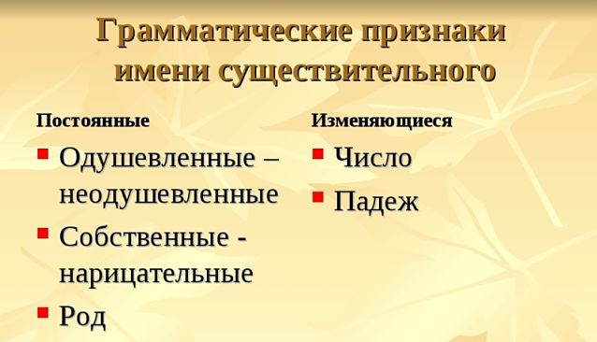  2. 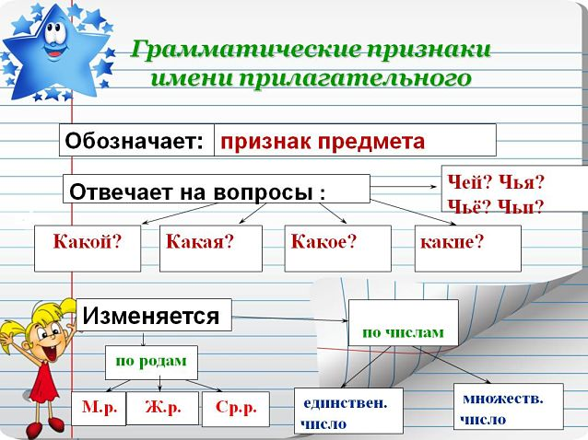 | Стр. 167, упр. 28
08.05. | Мягкий знак на конце существительных после шипящих | выявить грамматическую функцию мягкого знака как показателя путем исследовательской работы учащихся;  - совершенствовать умение распознавать существительные по родам; | 1. 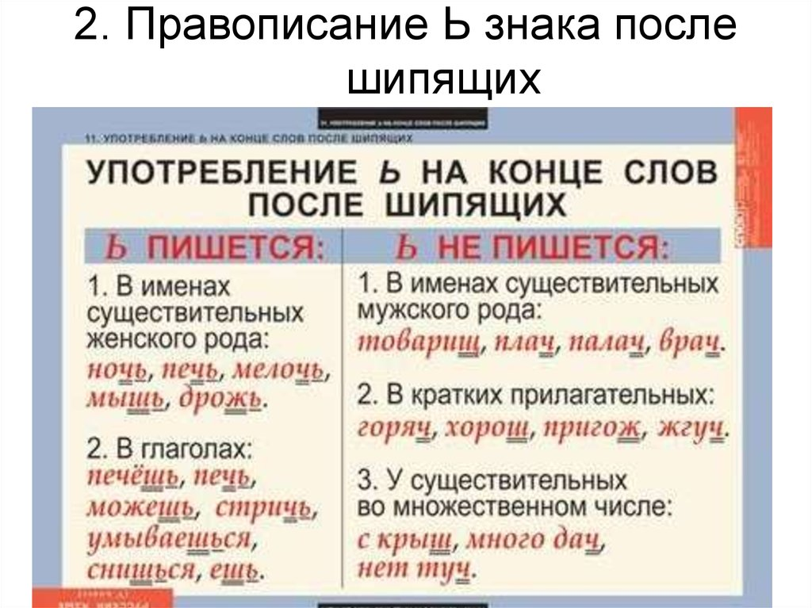  Выполните упражнение: Борщ…, ключ…, лещ…, мелоч…, луч…, дич…, лож…, глуш…, уж…, мяч.., помощ…  2. видеурок  https://www.youtube.com/watch?v=uf8YYEZLD-0  3. 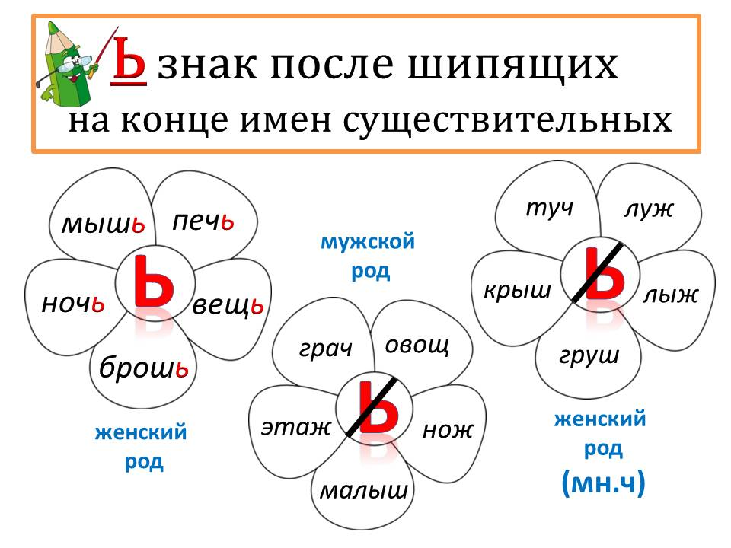 | Учебник срт.169 упр. 34

ЛИТЕРАТУРНОЕ ЧТЕНИЕ
дата | Тема урока | Задачи урока | Содержание урока | Задания на отметку
08.05. | Знакомство с произведением Кира Булычева "Путешетвие Алисы" | ознакомить с жизнью и творчеством писателя-фантаста К.Булычева; учить анализировать поступки героев; | 1. Учебник стр. 150-156.  2. Видеоурок  https://vcs.resh.edu.ru/subject/lesson/3586/main/194518/  3. Олицетворение – изображение неодушевленных предметов как одушевленных, при котором они наделяются свойствами живых существ: даром речи, способностью мыслить и чувствовать.  Сравнение – сопоставление изображаемого предмета с другим предметом по их общим признакам.  Фантазия- способность к творческому воображению; само такое воображение.  Фантазёр - человек, который любит фантазировать, мечтатель. Выдумщик, человек, который склонен фантазировать.  Фантастическими называют литературные, художественные образы таких явлений и предметов, которые не существуют в реальности, а создаются человеческим воображением. | читать стр.150-156.  Ответить на вопросы стр. 156-157

ОКРУЖАЮЩИЙ МИР
дата | Тема урока | Задачи урока | Содержание урока | Задания на отметку
06.05. | Основной закон России и права человека | Дать представление о том, насколько велика наша страна. Познакомить детей с народами, населяющими Россию. Формировать представление об основном законе -Конституции. Воспитывать в детях чувство любви и уважения к родной стране | 1. Учебник стр. 156.  2. Видеоурок https://resh.edu.ru/subject/lesson/5734/main/160166/  3. Федерация – союзное государство, состоящее из объединившихся государств или государственных образований, сохраняющих определённую юридическую и политическую самостоятельность; соответствующая форма государственного устройства.( Словарь Ожегова)  Конституция – (в переводе с латинского означает устройство, постановление) основной закон государства, определяющий общественное и государственное устройство, порядок и принципы взаимодействия представительных органов власти, избирательную систему, основные права и обязанности граждан,  Законы – это правила, обязательные для всех жителей страны  Гражданин – это лицо, обладающее определёнными правами и обязанностями и поступающее в соответствии с этими правами и обязанностями.  Декларация (фр. Declaration — заявление) – это документ, провозглашающий важные принципы и правила.  Конвенция- международный договор по какому-нибудь определённому вопросу. (Словарь Ожегова)  Право – совокупность устанавливаемых и охраняемых государственной властью норм и правил, регулирующих отношения людей в обществе. (Толковый словарь Ожегова и Шведовой)  Президент – выборная должность главы государства, территориально-административного образования или руководителя общественной или коммерческой организации. (Большая актуальная политическая энциклопедия)  Парламент – высший представительный и законодательный орган в государствах, где установлено разделение властей.  Правительство – высший орган исполнительной власти, обычно возглавляется премьер-министром, канцлером, председателем совета или кабинета министров, в некоторых странах – главой государства. | Стр. 156-162, задание 1 стр. 163
08.05. | Мы- граждане России. | формировать у учащихся представление о России, научиться приводить примеры синонимов к слову «Родина», объяснять значение пословиц о Родине. Формировать представления обучающихся о том, что значит быть гражданином Российской Федерации; первоначальные умения поиска необходимой информации и анализа полученной информации; | 1. Видеоурок https://resh.edu.ru/subject/lesson/5734/conspect/160161/  2. Учебник стр. 164-167.  3. Проверь себя стр. 167. | Стр.164-166  задание 1 на стр.167

ИЗО
дата | Тема урока | Задачи урока | Содержание урока | Задания на отметку
07.05. | Обобщение темы "Искусство народов мира" | Проверить представления о культуре разных стран, создать условия для развития интереса к истокам мирового искусства,  развивать чувство толерантности к чужой культуре, формировать эмоционально-ценностное отношение к традициям разных стран | Выполните изображение средневекового города.  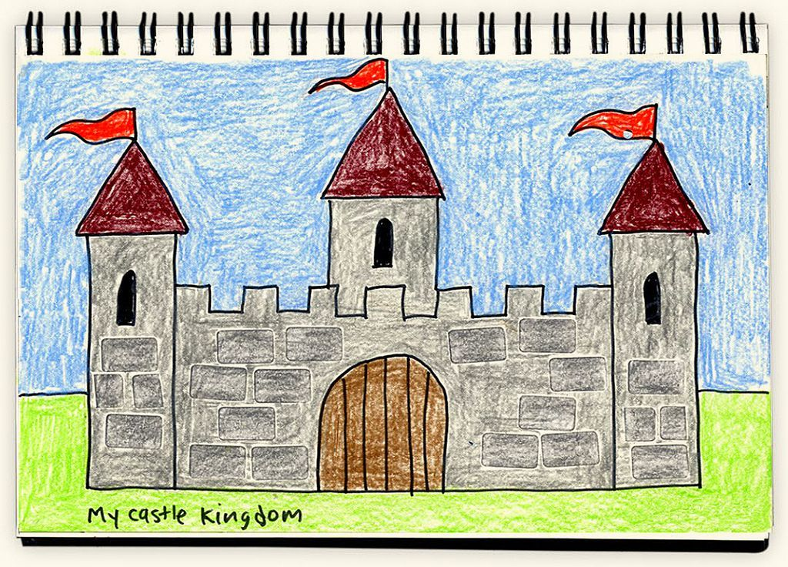 | Сообщение по теме урока

ФИЗИЧЕСКАЯ КУЛЬТУРА
дата | Тема урока | Задачи урока | Содержание урока | Задания на отметку
08.05. | Комплекс ОРУ | 1.Развивать скорость, качества координационной способности и быстроту реакции;  2.развивать двигательную активность детей;  3. укрепить мышцы голени и стопы. | В помощь можете посмотреть видеоурок:  https://resh.edu.ru/subject/lesson/6220/main/195513/  1.Ходьба, её разновидности:  а) на носках,  б) на пятках,  в) полуприседи,  г) в полном присади,  д) прыжками.  2. Бег:  а) обычный,  б) приставными шагами правым боком,  в) тоже левым боком,  г) смена правого, левого положения,  д) с высоким подниманием бедра,  е) с захлёстыванием голени назад,  ж) с кочки на кочку,  з) спиной вперед
22.04 | Комплекс ОРУ | 1.Развивать скорость, качества координационной способности и быстроту реакции;  2.развивать двигательную активность детей;  3. укрепить мышцы голени и стопы. | В помощь можете посмотреть видеоурок  https://resh.edu.ru/subject/lesson/4617/main/195486/  1. ОРУ в движении и на месте.  1.И.п.-р.р перед грудью  1-2 два рывковых движения локтями назад  3-4 разъединение рук в стороны.  2.И.п.- правая рука вверху  1-2 два рывковых движения левой назад  3-4 тоже правой.  3.И.п. руки к плечам  1-4 круговые движения локтями вперед  1-4 тоже назад.  4.И.п. ноги на ширине плеч руки на пояс  1-4 круговые вращения туловища влево  1-4 тоже вправо  5.И.п. ноги на ширине плеч руки  1-наклон руками к левому носку ноги  2-вперед  3-тоже к правому носку  4-и.п.
24.04 | Комплекс ОРУ | 1.Развивать скорость, качества координационной способности и быстроту реакции;  2.развивать двигательную активность детей;  3. укрепить мышцы голени и стопы. | В помощь можете посмотреть видеоурок:  https://resh.edu.ru/subject/lesson/6220/main/195513/  1. ОРУ в движении и на месте.  1.И.п.-р.р перед грудью  1-2 два рывковых движения локтями назад  3-4 разъединение рук в стороны.  2.И.п.- правая рука вверху  1-2 два рывковых движения левой назад  3-4 тоже правой.  3.И.п. руки к плечам  1-4 круговые движения локтями вперед  1-4 тоже назад.  4.И.п. ноги на ширине плеч руки на пояс  1-4 круговые вращения туловища влево  1-4 тоже вправо  5.И.п. ноги на ширине плеч руки  1-наклон руками к левому носку ноги  2-вперед  3-тоже к правому носку  4-и.п.
Английский язык
дата | Тема урока | Задачи урока | Содержание урока | Задания на отметку
22.04.2020 | Прошедшее время | 1. Закрепления пройденного материала Прошедшее время; | 1. Написать глаголы в прошедшем времени и перевести  2. Определить время и выбрать нужный глагол
24.04.2020 | Прошедшее время | 1. Закрепления пройденного материала Прошедшее время; | 1. Распределить слова в правильном порядке;  2. Сделать предложения вопросительными;  3.Сделать предложения отрицательными.

